NOVOS EPISÓDIOS DE “ANFIBILÂNDIA”, “PATOAVENTURAS” E “GABBY DURAN: ALIEN TOTAL” CHEGAM AO DISNEY CHANNEL
- Os novos episódios de “Anfibilândia” estreiam no dia 1 de novembro às 20h00 e são transmitidos de segunda a sexta-feira;
- “PatoAventuras” chega com novos desafios no dia 8 de novembro às 18h25, com transmissão de segunda a sexta-feira;
- No dia 15 de novembro, às 22h30, começam os novos episódios de “Gabby Duran: Alien Total”, com emissões de segunda a quinta-feira e ao fim de semana.

Lisboa, 20 de outubro de 2021

Novembro promete ser um mês em grande no Disney Channel, com novos episódios das tuas séries favoritas. “Anfibilândia”, “PatoAventuras” e “Gabby Duran: Alien Total” estão prontos para rechear o outono com boa disposição e muitos desafios para superar. Será que vão estar à altura do que aí vem?
“ANFIBILÂNDIA”

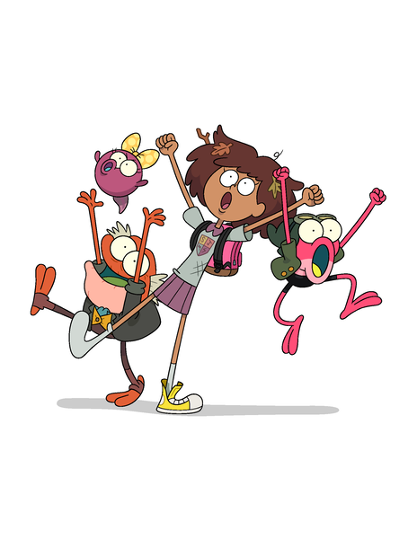Anne Boonchuy, uma menina de 13 anos, após roubar uma caixa de música misteriosa, é magicamente transportada para o incrível mundo de Anfibilândia: um pântano selvagem, repleto de pessoas-rãs falantes. Lá, Anne conhece um jovem e entusiasmante rã macho de 10 anos chamado Spring. Com a sua ajuda, transforma-se numa heroína, enquanto descobre o valor da amizade com o seu primeiro verdadeiro amigo.

Nos novos episódios, a família chega a Newtopia, mas as portas da cidade estão fechadas devido a uma gigante invasão de formigas. Anne tem de derrotar todo o exército de formigas para poder entrar. Além disso, Anne, Spring e Marcy partem para uma missão em nome do rei, onde lhe pedem ajuda, enquanto Spring faz uma maratona de compras com o seu cartão de crédito real.

ESTREIA: Segunda-feira, 1 de novembro, às 20h00
Emissão: Segunda a sexta-feira às 08h45, 16h40 e 20h00

“PATOAVENTURAS”

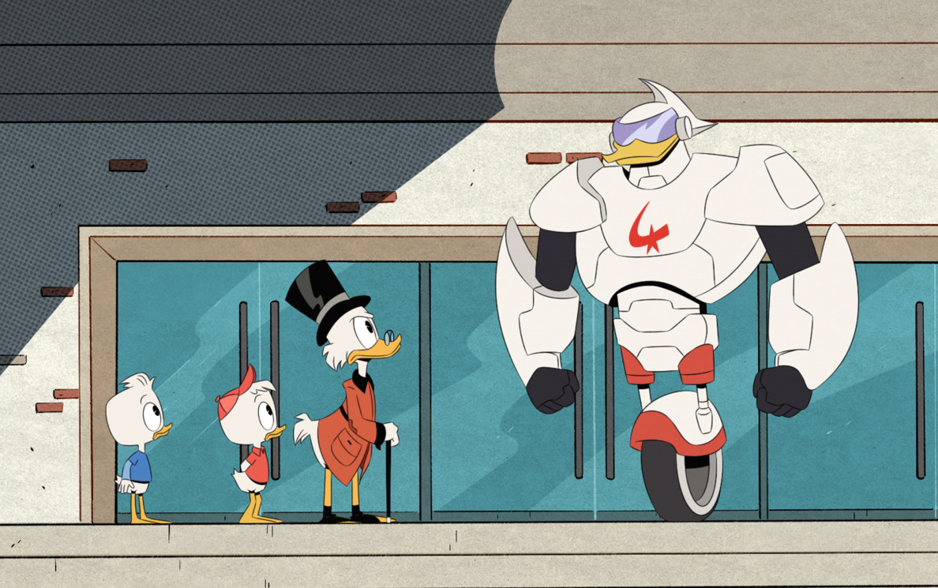O trilionário Tio Patinhas e o trio de gémeos seus sobrinhos-netos Huguinho, Zezinho e Luisinho estão prontos para entrar em ação com muitas aventuras e tesouros escondidos por todo o lado! Os gémeos, juntamente com Patrícia, a neta de D. Patilda, descobrem segredos de família há muito guardados sobre o passado épico do Tio Patinhas, enviando a família em viagens ousadas por todo o mundo.
Nestes novos episódios, Huguinho embarca num desafio chamado Chefe dos Escoteiros. Patinhas e a família procuram novos tesouros secretos e um videojogo espião torna-se perigosamente real. O Capitão Boing e Zézinho devem parar o plano do agente Steelbeak da F.O.W.L. para destruir Patópolis.
ESTREIA: Segunda-feira, 8 de novembro, às 18h25
Emissão: Segunda a sexta-feira às 18h25

“GABBY DURAN: ALIEN TOTAL”

Depois de viver tantos anos na sombra da sua mãe bem-sucedida e da sua irmã mais nova e inteligente, Gabby Duran encontra a sua oportunidade de brilhar quando consegue um emprego fora deste mundo, onde será responsável por cuidar de um grupo de crianças irrequietas extraterrestres, que estão escondidas na Terra. Gabby, sem recursos e sem medos, enfrenta o desafio de proteger as crianças e as suas identidades secretas.
Nos novos episódios, Gabby está pronta para mostrar que é a melhor babysitter da galáxia e levar as suas capacidades ao nível seguinte! Quando Gabby deixa Jeremy sozinho durante o babysitting, descobre que ele perdeu a casa do Swift numa aposta com Jimbuk. Juntos, têm de recuperar a casa antes que Swift regresse. Gabby envolve-se num desafio pela superioridade, quando a amiga Mimi a visita para celebrar o aniversário duplo.
ESTREIA: Segunda-feira, 15 de novembro, às 22h30
Emissão: Segunda a quinta-feira às 22h30; Sábados e Domingos às 16h55

Para mais informações e acreditações, contacte:

The Walt Disney Company Portugal

Margarida Morais: margarida.morais@disney.com

Sobre The Walt Disney Company EMEA:
A The Walt Disney Company, juntamente com suas subsidiárias, é uma empresa de entretenimento mundial, que opera em quatro segmentos de negócio: Media Networks; Parks, Experiences and Products; Studio Entertainment; Direct-to-Consumer e Internacional. A Disney é uma empresa Dow 30 e teve uma receita anual de US $ 69,6 mil milhões no seu último ano fiscal (FY19).
Procurando entreter, informar e inspirar pessoas em todo o mundo através do poder de contar histórias únicas, a The Walt Disney Company está presente na Europa, Médio Oriente e África (EMEA) há mais de 80 anos, empregando milhares de pessoas nesta região, com consumidores em mais de 130 países. As marcas icónicas da The Walt Disney Company - incluindo Disney, Pixar, Marvel, Lucasfilm, National Geographic, FOX, FOX Sports e ESPN – estão presentes nas áreas de cinema, televisão, online, em retalho, nas lojas Disney e na Disneyland Paris.

